RIEKA:

prameň: |  |  | ústie:
pohorie |  |  | more (jazero)
dĺžka vodného toku: km

významné prítoky (Ľ – ľavostranné, P – pravostranné):
tečie cez štáty (nakresli vlajku a pod ňu napíš názov štátu):
 |  |  |  |  | vlajka
 |  |  |  |  | názov štátu
ležia na nej veľké mestá:
zaujímavosti (priehrady, prieplavy, chránené územia, vzácne živočíchy, významné prístavy či lodná doprava...):
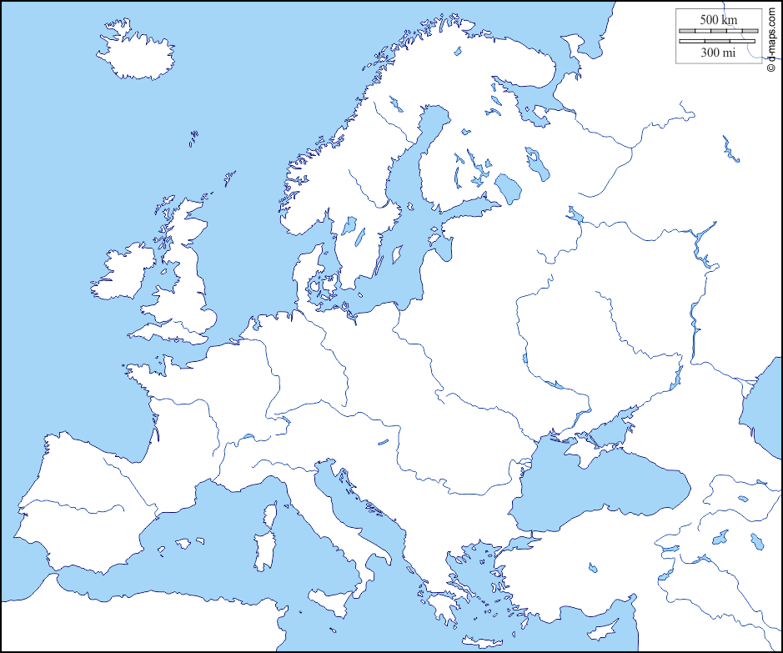
Do mapy výrazne vyznač svoju rieku!

Vypracoval(a): ........................................................, 8.roč.

